Павлодар облысы Качир ауданының елді мекендерінде жер телімдер үшін бағалау аймақтарының шекараларын және төлемақы базалық мөлшерлемелеріне түзету коэффициенттерін бекіту туралы
Павлодар облысы Качир аудандық мәслихатының 2015 жылғы 28 сәуірдегі № 2/43 шешімі. Павлодар облысының Әділет департаментінде 2015 жылғы 28 мамырда № 4496 болып тіркелді
Қазақстан Республикасының 2003 жылғы 20 маусымдағы Жер кодексінің 11-бабына, Қазақстан Республикасының 2001 жылғы 23 қаңтардағы "Қазақстан Республикасындағы жергілікті мемлекеттік басқару және өзін-өзі басқару туралы" Заңының 6-бабы 1-тармағы 13) тармақшасына сәйкес Качир аудандық мәслихаты ШЕШІМ ЕТЕДІ:
1. Павлодар облысы Качир ауданының елді мекендерінде бағалау аймақтарының шекаралары осы шешімнің 1-12-қосымшаларына сәйкес бекітілсін.
2. Павлодар облысы Качир ауданының елді мекендерінде жер телімдер үшін төлемақы базалық мөлшерлемелеріне түзету коэффициенттері осы шешімнің 13-қосымшасына сәйкес бекітілсін.
3. Осы шешімнің орындалуын бақылау аудандық мәслихаттың аграрлық мәселелер жөніндегі тұрақты комиссиясына жүктелсін.
4. Осы шешім алғаш рет ресми жарияланғаннан кейін он күнтізбелік күн өткен соң қолданысқа енгізіледі.
Сессия төрағасы | Ғ. Әменова
Качир аудандық
мәслихатының хатшысы | С. Баяндинов

V сайланған Качир аудандық
мәслихатының 2015 жылғы
28 сәуірдегі XLIII кезектен тыс
сессиясының "Павлодар облысы
Качир ауданының елді
мекендерінде жер телімдер
үшін бағалау аймақтарының
шекараларын және төлемақы
базалық мөлшерлемелеріне
түзету коэффициенттерін бекіту
туралы" № 2/43 шешіміне
1-қосымша
Качир ауданы Тереңкөл ауылдық округі елді мекендерінің жерлеріне
бағалау аймақтарының шекараларын және түзету
коэффициентерін айқындаумен жерлерді аймақтарға бөлу
СҰЛБАСЫ

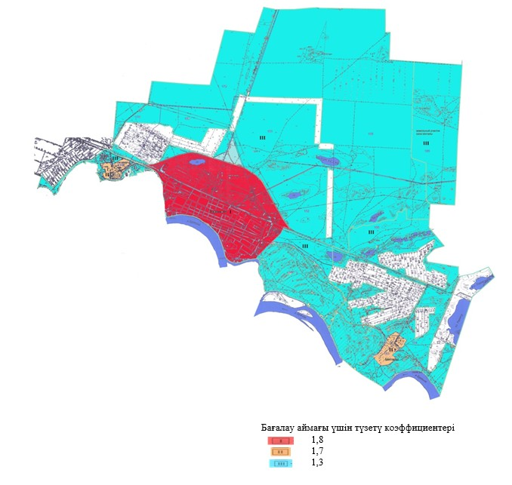

V сайланған Качир аудандық
мәслихатының 2015 жылғы
28 сәуірдегі XLIII кезектен тыс
сессиясының "Павлодар облысы
Качир ауданының елді
мекендерінде жер телімдер
үшін бағалау аймақтарының
шекараларын және төлемақы
базалық мөлшерлемелеріне
түзету коэффициенттерін бекіту
туралы" № 2/43 шешіміне
2-қосымша
Качир ауданы Байқоныс ауылдық округі елді мекендерінің
жерлеріне бағалау аймақтарының шекараларын және түзету
коэффициентерін айқындаумен жерлерді аймақтарға бөлу
СҰЛБАСЫ

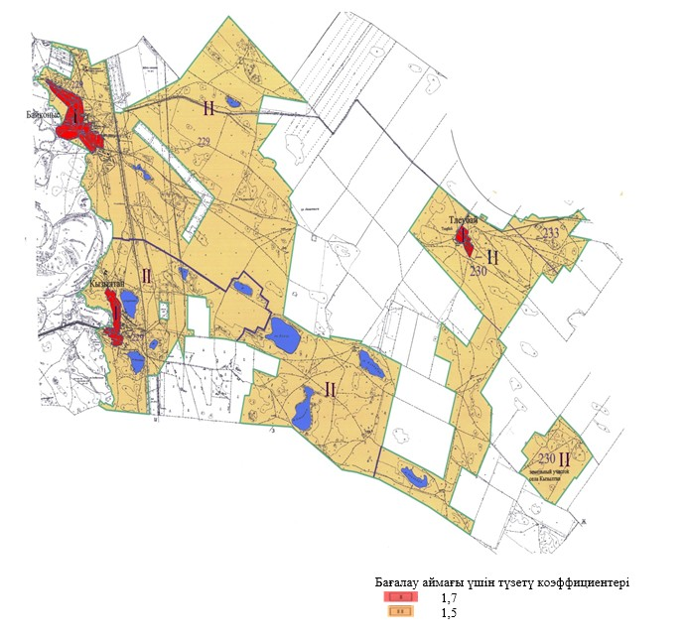

V сайланған Качир аудандық
мәслихатының 2015 жылғы
28 сәуірдегі XLIII кезектен тыс
сессиясының "Павлодар облысы
Качир ауданының елді
мекендерінде жер телімдер
үшін бағалау аймақтарының
шекараларын және төлемақы
базалық мөлшерлемелеріне
түзету коэффициенттерін бекіту
туралы" № 2/43 шешіміне
3-қосымша
Качир ауданы Береговое ауылдық округі елді мекендерінің
жерлеріне бағалау аймақтарының шекараларын және түзету
коэффициентерін айқындаумен жерлерді аймақтарға бөлу
СҰЛБАСЫ

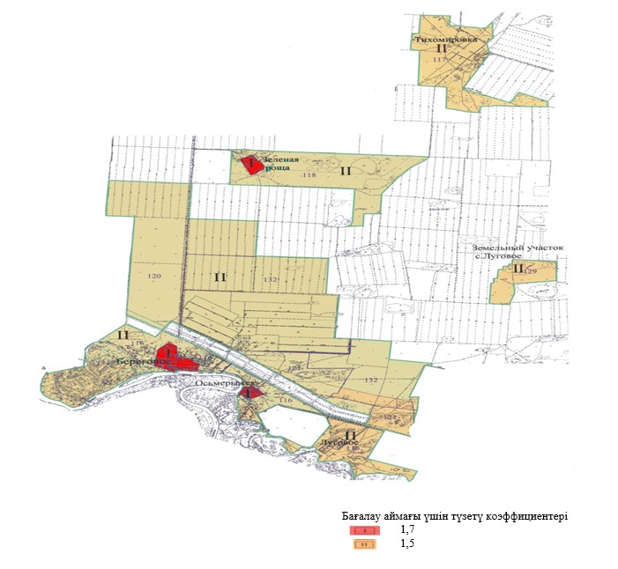

V сайланған Качир аудандық
мәслихатының 2015 жылғы
28 сәуірдегі XLIII кезектен тыс
сессиясының "Павлодар облысы
Качир ауданының елді
мекендерінде жер телімдер
үшін бағалау аймақтарының
шекараларын және төлемақы
базалық мөлшерлемелеріне
түзету коэффициенттерін бекіту
туралы" № 2/43 шешіміне
4-қосымша
Качир ауданы Бобровка ауылдық округі елді мекендерінің
жерлеріне бағалау аймақтарының шекараларын және түзету
коэффициентерін айқындаумен жерлерді аймақтарға бөлу
СҰЛБАСЫ

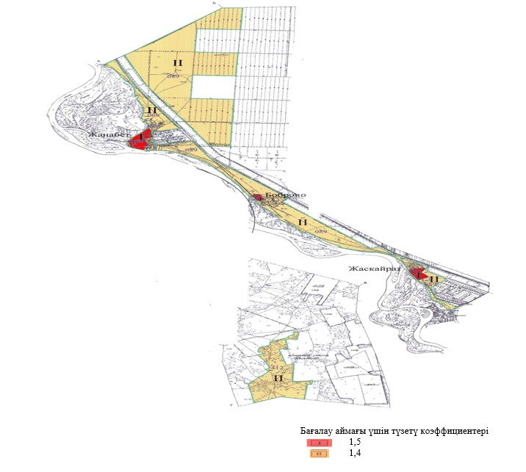

V сайланған Качир аудандық
мәслихатының 2015 жылғы
28 сәуірдегі XLIII кезектен тыс
сессиясының "Павлодар облысы
Качир ауданының елді
мекендерінде жер телімдер
үшін бағалау аймақтарының
шекараларын және төлемақы
базалық мөлшерлемелеріне
түзету коэффициенттерін бекіту
туралы" № 2/43 шешіміне
5-қосымша
Качир ауданы Ивановка ауылдық округі елді мекендерінің
жерлеріне бағалау аймақтарының шекараларын және түзету
коэффициентерін айқындаумен жерлерді аймақтарға бөлу
СҰЛБАСЫ

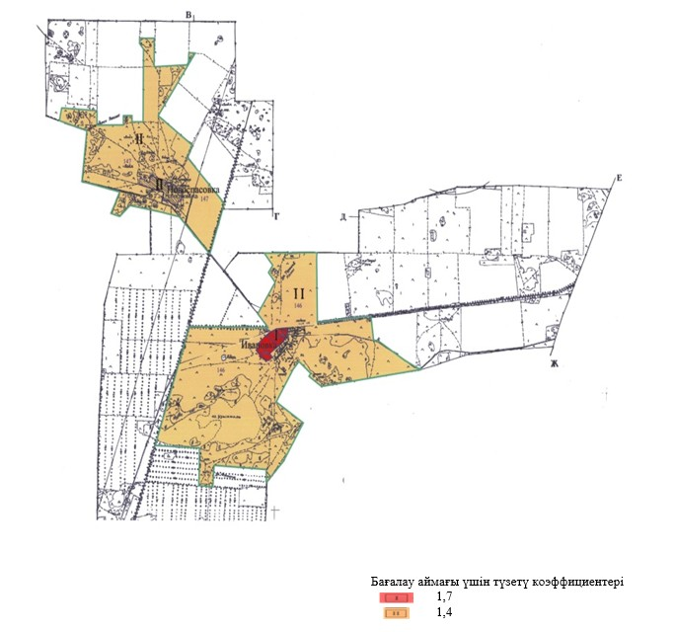

V сайланған Качир аудандық
мәслихатының 2015 жылғы
28 сәуірдегі XLIII кезектен тыс
сессиясының "Павлодар облысы
Качир ауданының елді
мекендерінде жер телімдер
үшін бағалау аймақтарының
шекараларын және төлемақы
базалық мөлшерлемелеріне
түзету коэффициенттерін бекіту
туралы" № 2/43 шешіміне
6-қосымша
Качир ауданы Верненка ауылдық округі елді мекендерінің
жерлеріне бағалау аймақтарының шекараларын және түзету
коэффициентерін айқындаумен жерлерді аймақтарға бөлу
СҰЛБАСЫ

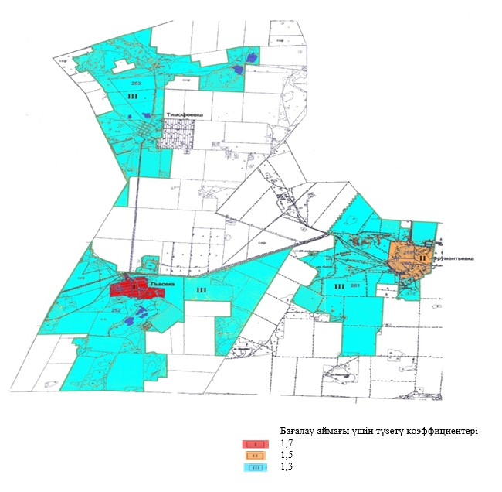

V сайланған Качир аудандық
мәслихатының 2015 жылғы
28 сәуірдегі XLIII кезектен тыс
сессиясының "Павлодар облысы
Качир ауданының елді
мекендерінде жер телімдер
үшін бағалау аймақтарының
шекараларын және төлемақы
базалық мөлшерлемелеріне
түзету коэффициенттерін бекіту
туралы" № 2/43 шешіміне
7-қосымша
Качир ауданы Воскресенка ауылдық округі елді мекендерінің
жерлеріне бағалау аймақтарының шекараларын және түзету
коэффициентерін айқындаумен жерлерді аймақтарға бөлу
СҰЛБАСЫ

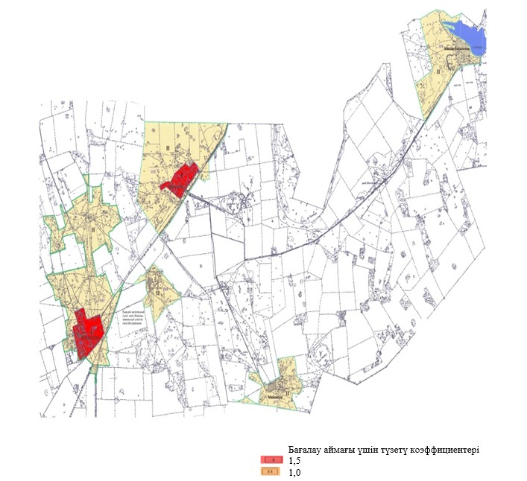

V сайланған Качир аудандық
мәслихатының 2015 жылғы
28 сәуірдегі XLIII кезектен тыс
сессиясының "Павлодар облысы
Качир ауданының елді
мекендерінде жер телімдер
үшін бағалау аймақтарының
шекараларын және төлемақы
базалық мөлшерлемелеріне
түзету коэффициенттерін бекіту
туралы" № 2/43 шешіміне
8-қосымша
Качир ауданы Жаңақұрылыс ауылдық округі елді мекендерінің
жерлеріне бағалау аймақтарының шекараларын және түзету
коэффициентерін айқындаумен жерлерді аймақтарға бөлу
СҰЛБАСЫ

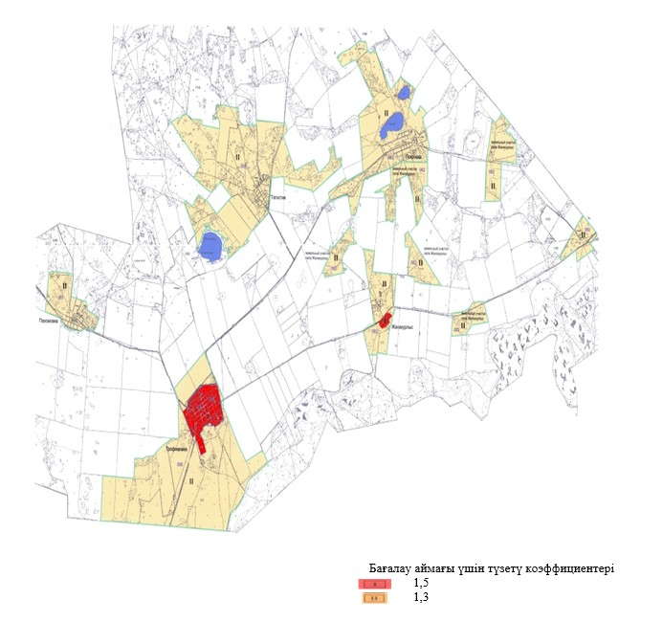

V сайланған Качир аудандық
мәслихатының 2015 жылғы
28 сәуірдегі XLIII кезектен тыс
сессиясының "Павлодар облысы
Качир ауданының елді
мекендерінде жер телімдер
үшін бағалау аймақтарының
шекараларын және төлемақы
базалық мөлшерлемелеріне
түзету коэффициенттерін бекіту
туралы" № 2/43 шешіміне
9-қосымша
Качир ауданы Калиновка ауылдық округі елді мекендерінің
жерлеріне бағалау аймақтарының шекараларын және түзету
коэффициентерін айқындаумен жерлерді аймақтарға бөлу
СҰЛБАСЫ

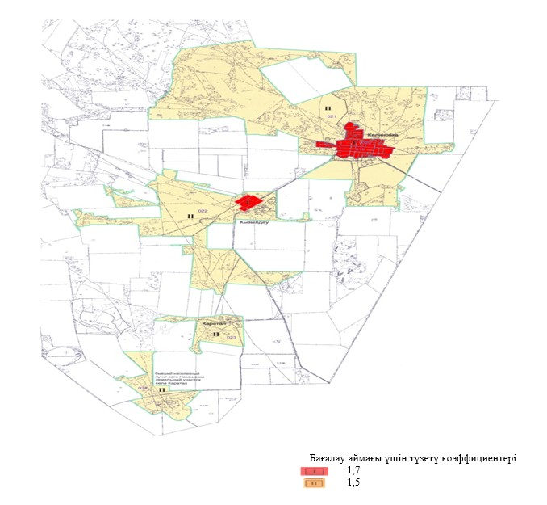

V сайланған Качир аудандық
мәслихатының 2015 жылғы
28 сәуірдегі XLIII кезектен тыс
сессиясының "Павлодар облысы
Качир ауданының елді
мекендерінде жер телімдер
үшін бағалау аймақтарының
шекараларын және төлемақы
базалық мөлшерлемелеріне
түзету коэффициенттерін бекіту
туралы" № 2/43 шешіміне
10-қосымша
Качир ауданы Октябрь ауылдық округі елді мекендерінің
жерлеріне бағалау аймақтарының шекараларын және түзету
коэффициентерін айқындаумен жерлерді аймақтарға бөлу
СҰЛБАСЫ

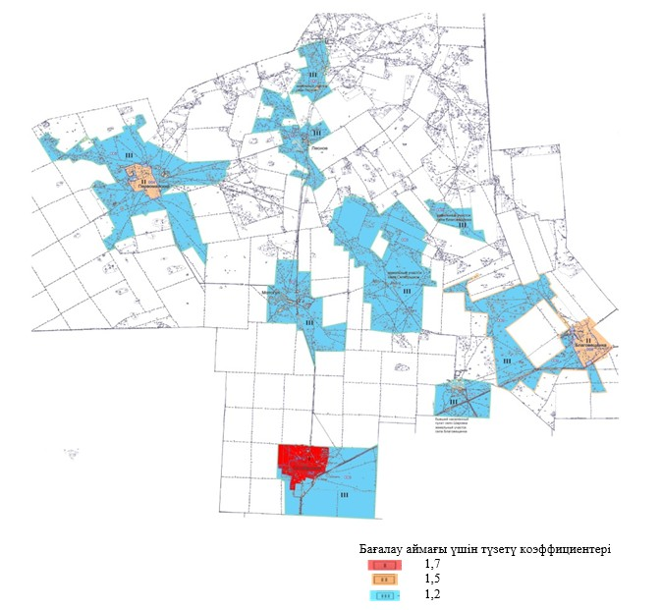

V сайланған Качир аудандық
мәслихатының 2015 жылғы
28 сәуірдегі XLIII кезектен тыс
сессиясының "Павлодар облысы
Качир ауданының елді
мекендерінде жер телімдер
үшін бағалау аймақтарының
шекараларын және төлемақы
базалық мөлшерлемелеріне
түзету коэффициенттерін бекіту
туралы" № 2/43 шешіміне
11-қосымша
Качир ауданы Песчан ауылдық округі елді мекендерінің
жерлеріне бағалау аймақтарының шекараларын және түзету
коэффициентерін айқындаумен жерлерді аймақтарға бөлу
СҰЛБАСЫ

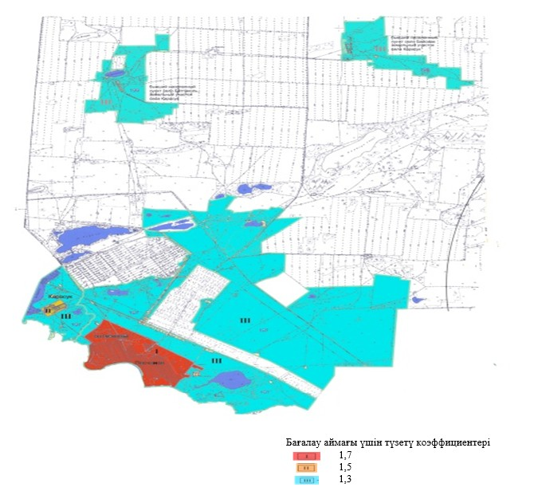

V сайланған Качир аудандық
мәслихатының 2015 жылғы
28 сәуірдегі XLIII кезектен тыс
сессиясының "Павлодар облысы
Качир ауданының елді
мекендерінде жер телімдер
үшін бағалау аймақтарының
шекараларын және төлемақы
базалық мөлшерлемелеріне
түзету коэффициенттерін бекіту
туралы" № 2/43 шешіміне
12-қосымша
Качир ауданы Федоровка ауылдық округі елді мекендерінің
жерлеріне бағалау аймақтарының шекараларын және түзету
коэффициентерін айқындаумен жерлерді аймақтарға бөлу
СҰЛБАСЫ

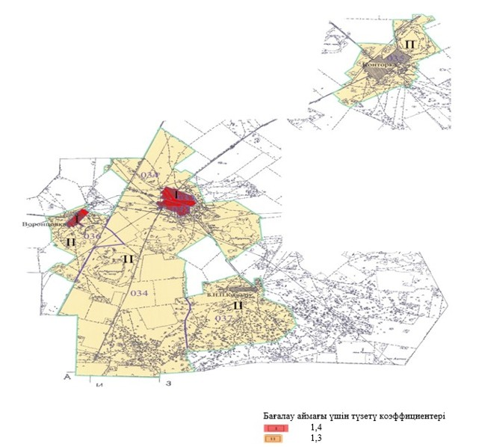

V сайланған Качир аудандық
мәслихатының 2015 жылғы
28 сәуірдегі XLIII кезектен тыс
сессиясының "Павлодар облысы
Качир ауданының елді
мекендерінде жер телімдер
үшін бағалау аймақтарының
шекараларын және төлемақы
базалық мөлшерлемелеріне
түзету коэффициенттерін бекіту
туралы" № 2/43 шешіміне
13-қосымша
Павлодар облысы Качир ауданының елді
мекендерінде жер телімдер үшін төлемақы базалық
мөлшерлемелеріне түзету коэффициенттері
Аймақтың нөмірі | Түзету коэффициенттері | Есептік кадастрлық кварталдардың тізбесі
 |  |  | Тереңкөл ауылдық округі
I | 1,8 | 164, 165, 166, 167, 168, 169, 170, 171, 172, 173, 174, 175, 176, 177, 182
II | 1,7 | 148, 183
III | 1,3 | 178, 179, 180, 181, 182, 184, 185, 186
Байқоныс ауылдық округі
I | 1,7 | 226, 227, 228, 231
II | 1,5 | 229, 230, 233
Береговое ауылдық округі
I | 1,7 | 113, 119
II | 1,5 | 116, 117, 118, 120, 121, 129, 132, 134
Бобровка ауылдық округі
I | 1,5 | 086, 092, 093
II | 1,4 | 088, 089, 112
Верненка ауылдық округі
I | 1,7 | 250, 251
II | 1,5 | 259, 260
III | 1,3 | 252, 253, 261
Воскресенка ауылдық округі
I | 1,5 | 045, 046, 073, 074
II | 1,0 | 048, 075, 076, 077
Ивановка ауылдық округі
I | 1,7 | 144, 145
II | 1,4 | 146, 147
Жаңақұрылыс ауылдық округі
I | 1,5 | 056, 057
II | 1,3 | 058, 059, 061, 062, 063
Калиновка ауылдық округі
I | 1,7 | 019, 020
II | 1,5 | 021, 022, 023, 024
Октябрь ауылдық округі
I | 1,7 | 001, 002
II | 1,5 | 004, 008
III | 1,2 | 003, 005, 006, 007, 009, 010
Песчан ауылдық округі
I | 1,7 | 189, 190, 191, 192, 193, 194, 195, 196
II | 1,5 | 200
III | 1,3 | 197, 198, 199, 218, 221
Федоровка ауылдық округі
I | 1,4 | 032, 033
II | 1,3 | 034, 035, 036, 037

© 2012. Қазақстан Республикасы Әділет министрлігінің «Қазақстан Республикасының Заңнама және құқықтық ақпарат институты» ШЖҚ РМК

